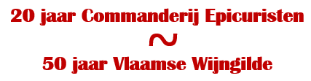
INCLUDEPICTURE "http://users.skynet.be/epicuristen/images82/vlaamse wijngilde.gif" \* MERGEFORMATINET  INCLUDEPICTURE "http://users.skynet.be/epicuristen/Epi2h2.jpg" \* MERGEFORMATINET  Nunc est Bibendum
www.epicuristen.be
www.vlaamsewijngilde.org

COMMANDERIJ DE EPICURISTEN – RUPELSTREEEK
Info bij de start van het nieuwe feest- / proefjaar 2018-2019

Beste leden en losse proevers van de Epicuristen,

Gisteren hadden we met het thema “Vakantiewijnen” onze eerste avond van het nieuwe proefjaar en meteen ook de aftrap van ons feestjaar. Het werd een gezellige avond onder wijnvrienden waarbij we lekkere vakantiewijnen proefden uit Griekenland, Portugal en Italië.
Verrassend leerrijk ook:
Hoe fris een Sauvignon Blanc uit het warme Griekenland toch kan zijn, maar een stuk fruitiger dan de Nieuw-Zeelandse stijl. Dat ook in de Portugese Algarve wel degelijk aan serieuze wijnbouw wordt gedaan. Een 14-jaar oude Verdicchio toonde dan weer duidelijk het onderschatte bewaarpotentieel van deze druif. Samen ontdekten we – de voor de meesten ongekende – Susomaniello druif uit Puglia, proefden een frisse, fruitige Agiorgitiko uit Nemea en leerden we dat een mooi gemaakte Chianti Classico die bij een 2-sterren restaurant op de kaart staat niet per meer dan 15€ hoeft te kosten.

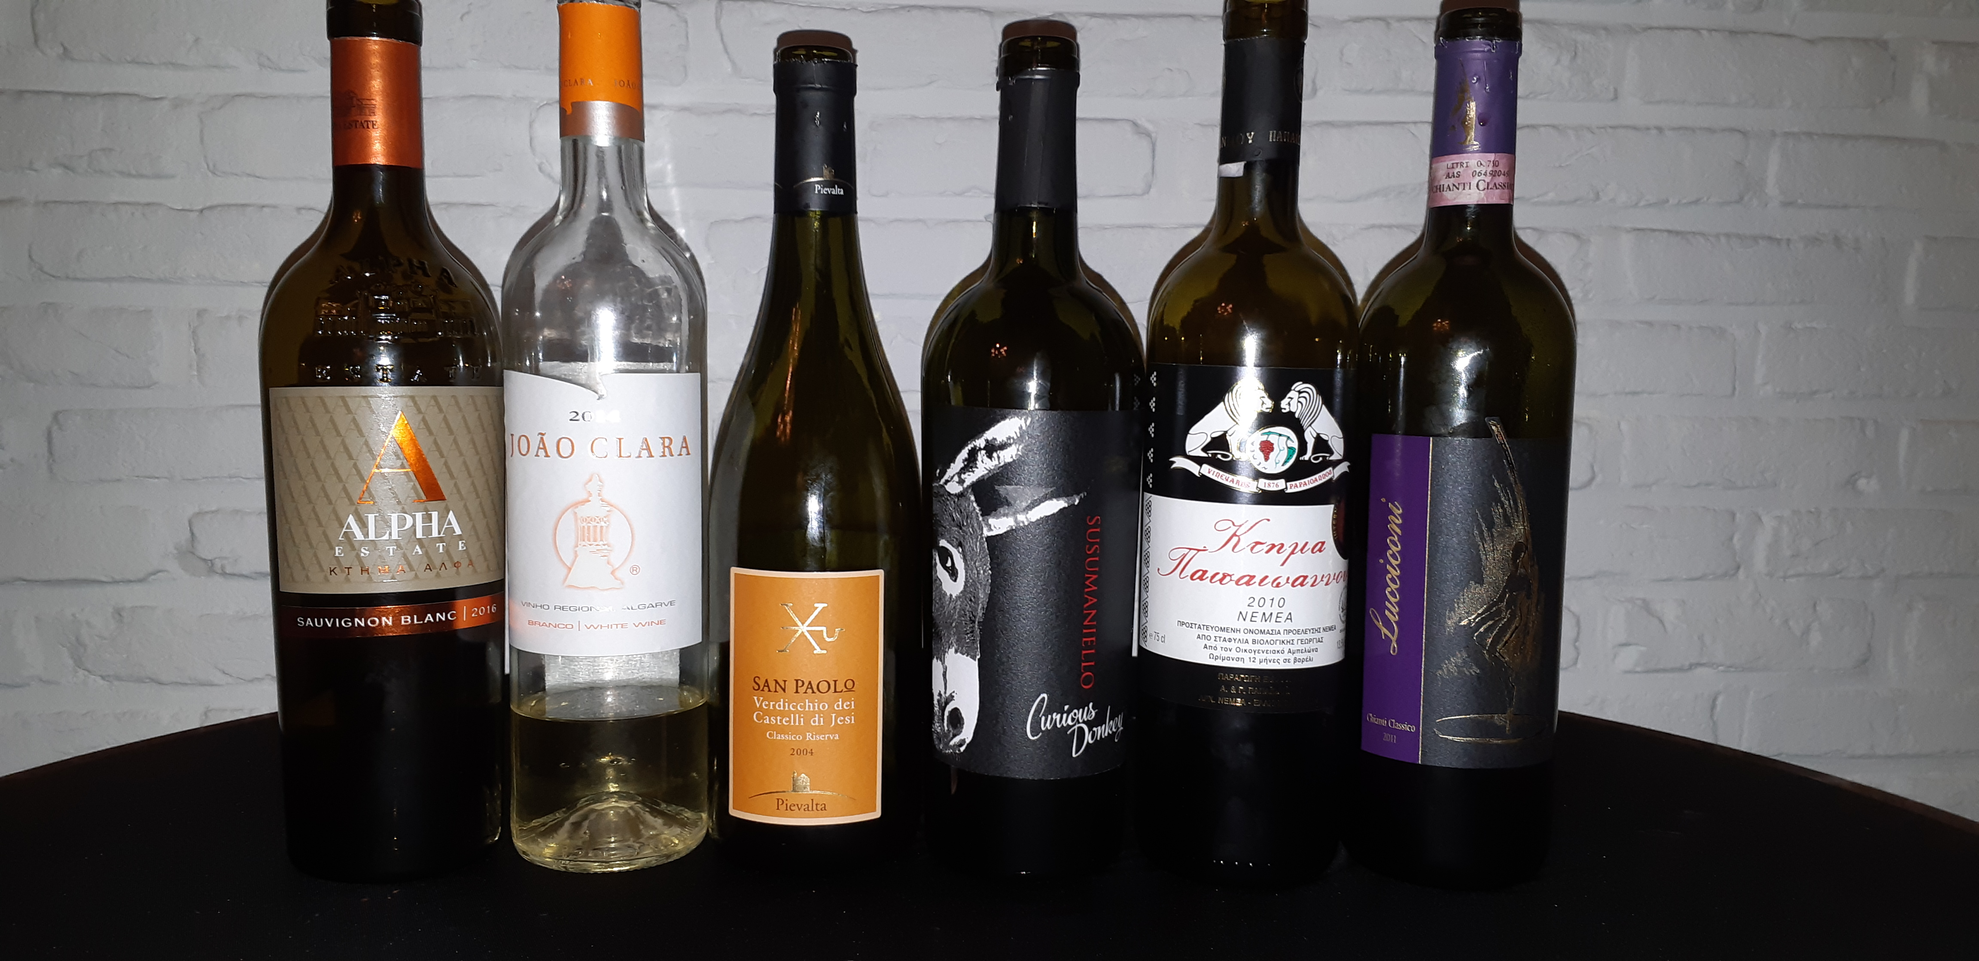

Bedankt aan Danny, Raymond, Michel en Koen voor het delen van hun vakantiewijnen met onze Epicuristen. Voor herhaling vatbaar!

Voor onze leden die gisteren verhinderd waren, hieronder nog even de mededelingen bij de start van ons proefjaar op een rijtje:

- Verwelkoming van onze nieuwe leden. Acht nieuwe leden sloten aan:
  - Alain Thijs
  - Eddy Francotte
  - Isabelle Delaporte
  - Jacques Van Houtte
  - John Rovers
  - Kristof De Backer
  - Rik Hannes
  - Sofie Goemare
- Het lidgeld (125 €) zou ondertussen al moeten gestort zijn.
Wie toch nog wil aansluiten dit jaar, stort zo dringend op rekening BE60 8601 0850 3370. Pas bij storting ben je officieel lid. Banket, wijnreis en activiteiten van de Vlaamse Wijngilde zijn facultatief (*) en niet in het inschrijvingsgeld inbegrepen.
- De praktische details werden nog even toegelicht.
  - Vergeet jullie proefglazen niet op elke proefavond
  - Proefavonden starten we stipt om 20 uur (deuren 19:45)
  - Kan je als lid niet aanwezig zijn, laat per mail weten zodat je vrije plaats beschikbaar komt voor eventuele losse proevers.
  - Losse proevers melden zich vooraf aan en betalen 30€ voor een avond - ter plaatse met Patrick te verrekenen

- Voorstelling van het nieuwe bestuur
  - Peter : voorzitter
  - Patrick : penningmeester & secretaris
  - Koen : wijnmeester
  - Michel : ere-wijnmeester en keldermeester
- Uittredende bestuursleden werden bedankt. Paul verlaat om persoonlijke reden het bestuur. Hilde kan onverwacht de functie van secretaris niet opnemen. Michel heeft binnen de Vlaamse Wijngilde de functie van ondervoorzitter opgenomen.
- Jaarprogramma Epicuristen werd toegelicht:
  - vrijdag 28 september 2018 : Vakantiewijnen (leden)
  - vrijdag 19 oktober 2018 : De wijnbouwer spreekt – Régis Boucabeille
Deze avond gaat door met commanderij Vitis Vitae.Voor deze avond is het nog meer dan anders belangrijk dat jullie afmelden bij niet deelname.
  - vrijdag 7 december 2018 : Toscane (Jacques)
  - zaterdag 19 januari 2019 : Banket (*)
  - vrijdag 22 februari 2019 : Fiesta Vino II of alternatief (bestuur)
  - vrijdag 26 april 2019 : Mallorca (Dirk)
  - 30 mei tot 01 juni 2019 : Wijnreis (Michel & Patrick) (*)
  - vrijdag 21 juni 2019 : Wijnreis door Zuid-Amerika (Raymond)

- Noteer ook de evenementen van de Vlaamse Wijngilde (*) in jullie agenda:
  - Zondag 18 november 2018: Nationale Proeven Meester en Grootmeester Onze club kent dit jaar 5 deelnemers voor Meester Wijnproever:
Danny, Benny, Katie, Valérie en Ruth
  - Zondag 9 december 2018
Association de Grands Crus Classés de Saint-Emilion
  - 2 & 3 februari 2019: Lustrum feestweekend van de Vlaamse Wijngilde
  - Mei 2019 : Wijnronde ; Ahrvallei
  - Zondag 31 maart 2019: Ken Wijnwedstrijd
- Michel gaf meer uitleg bij de nieuwe wind bij de Vlaamse Wijngilde.
  - Leden die wijnzaken kennen met interesse om in februari op de wijnbeurs van de Vlaamse wijngilde staan of reclame willen voeren in het KenWijn magazine (oplage 3500 exemplaren) kunne dit steeds melden aan één van de bestuursleden.
  - Leden die in hun pen willen kruipen en een artikel willen schrijven voor het KenWijn magazine mogen dit laten weten aan één van de bestuursleden.

- Het jaarlijkse banket met intronisatie van onze 5 nieuwe Meester Wijnproevers, gaat door op zaterdag 19 januari 2019. Omwille van het Epicuristen feestjaar, gaat dit door in een uitzonderlijk mooi kader: Restaurant Cavalieri in Mortsel gelegen in het kasteel van Cantecroy. Het menu wordt nog onderhandeld. Naast de gebruikelijke formule met wijnoverleg per tafel zal de club ook enkele feestwijnen aanbieden. Daarover later meer maar Sassicaia gaat zeker vloeien die avond.

- Omwille van dit feestjaar, steken Patrick & Michel onze wijnreis in een uitzonderlijk feestkleedje. Deze Champagne reis gaat door van 30 mei tot 1 juni 2019. De domeinen zijn volop in onderhandeling maar het verblijf in een kasteel ligt al vast. Gezien het beperkt aantal plaatsen in dit mooie kasteel is het aantal deelnemers beperkt en zal - bij een tekort aan beschikbare plaatsen - de volgorde van inschrijving bepalend zijn wie kan deelnemen. Inschrijvingen starten vanaf nu. Je kan enkel inschrijven door een voorschot van 450€ per persoon te storten op de Epicuristen rekening BE60 8601 0850 3370 met de vermelding “Wijnreis”. Het totale budget van deze reis wordt geraamd op 950€.

Vineuze groeten vanwege jullie bestuur

